1.关于添加不了artifact

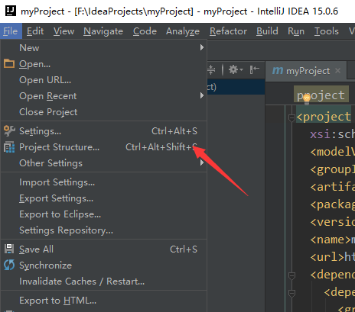

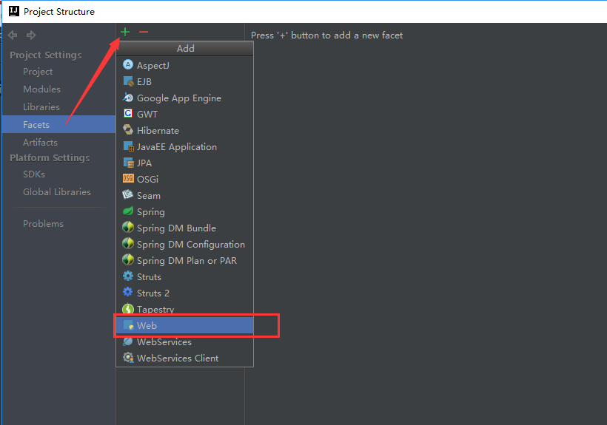
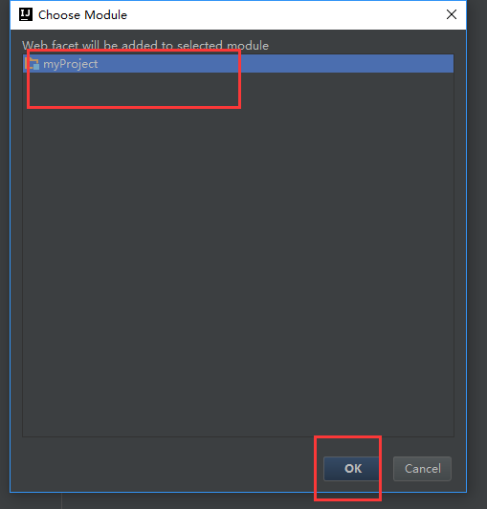

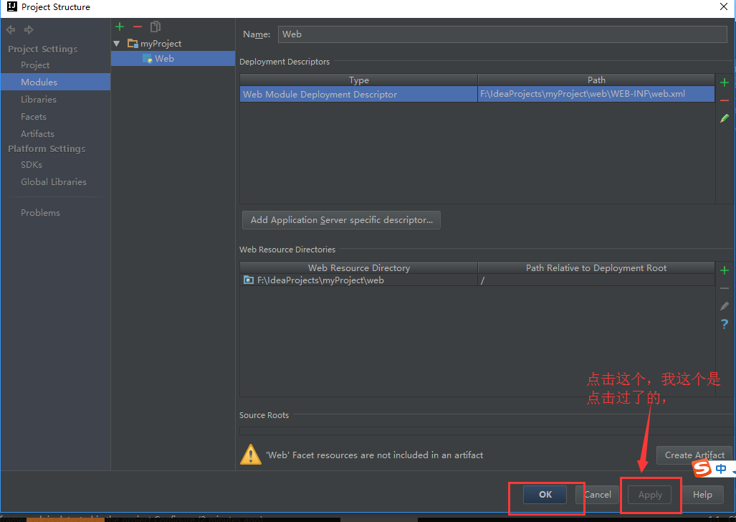

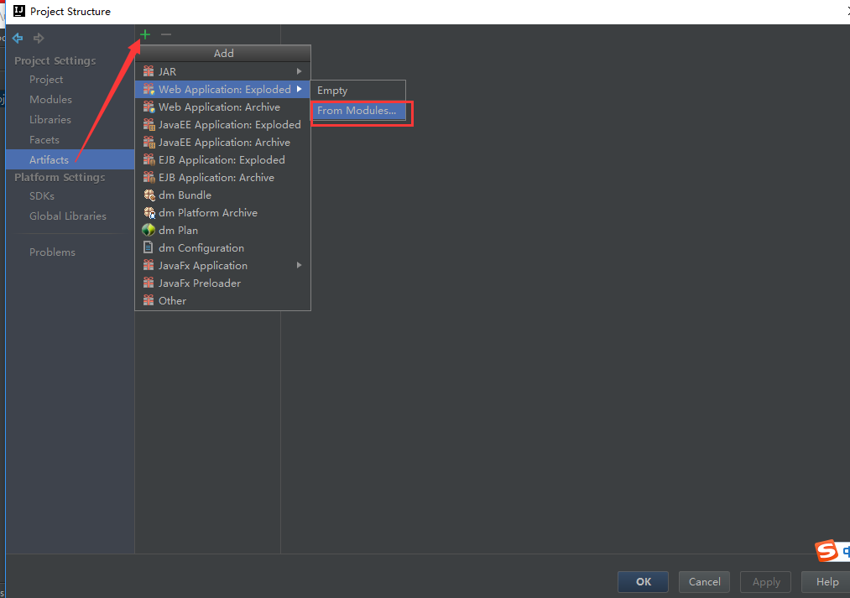

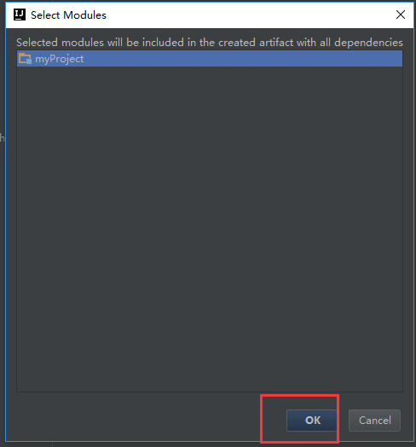

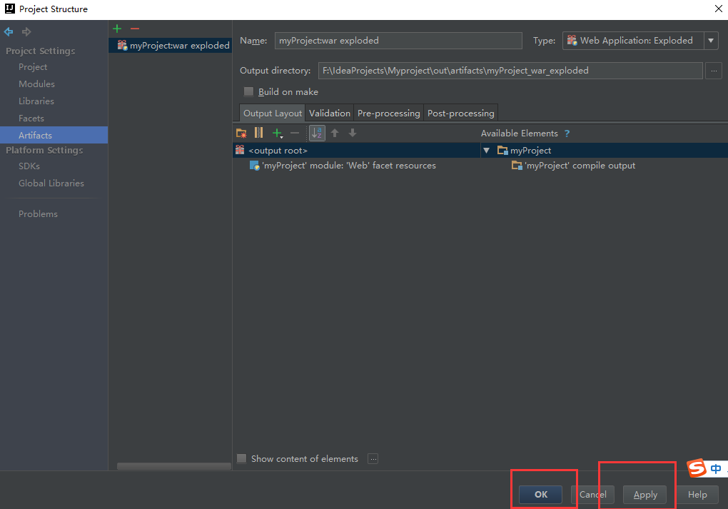

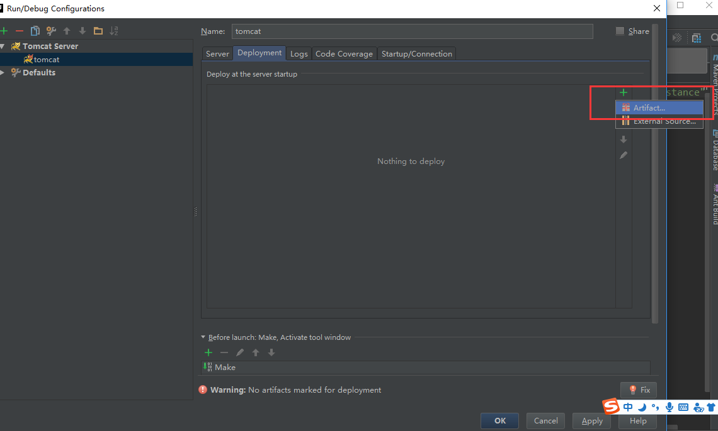

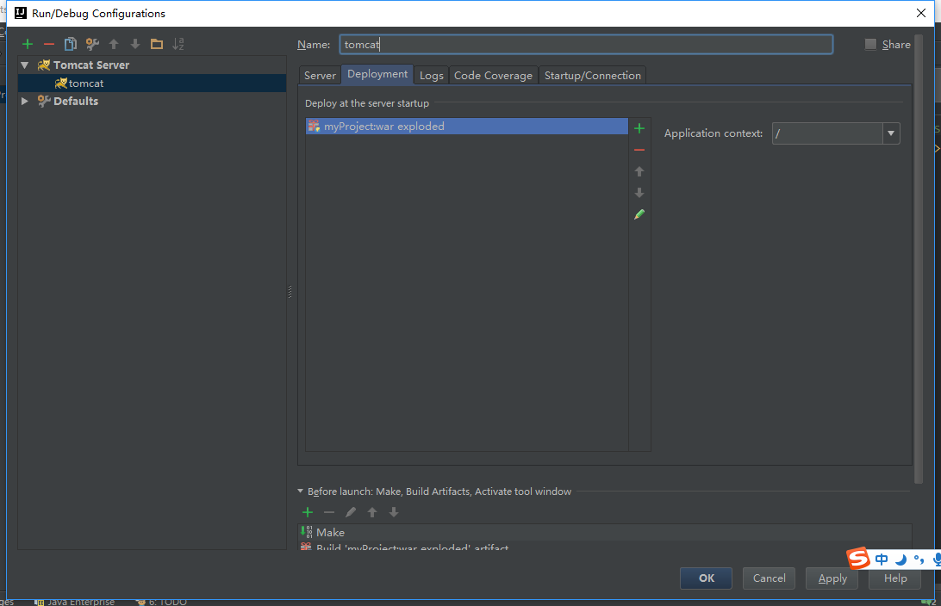

2.关于浏览器测试tomcat启动报404错误！

操作完上一步的小伙伴弹出浏览器可能会报404错误，，那是因为你web.xml没有配置欢迎页，找不到欢迎页，所以404
Web.xml中添加
<welcome-file-list>
<welcome-file>index.jsp</welcome-file>
</welcome-file-list>

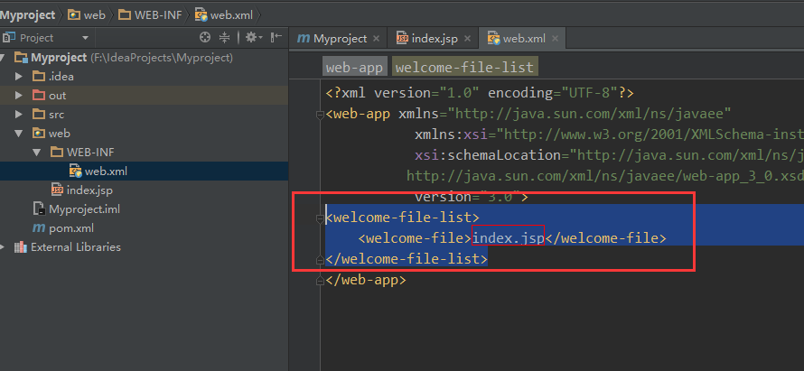

新建index.jsp，编写Hello word
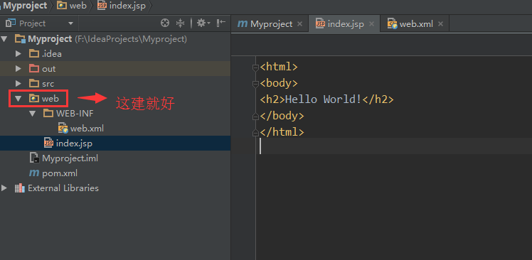

<html>
<body>
<h2>Hello World!</h2>
</body>
</html>

重启tomcat就OK了
